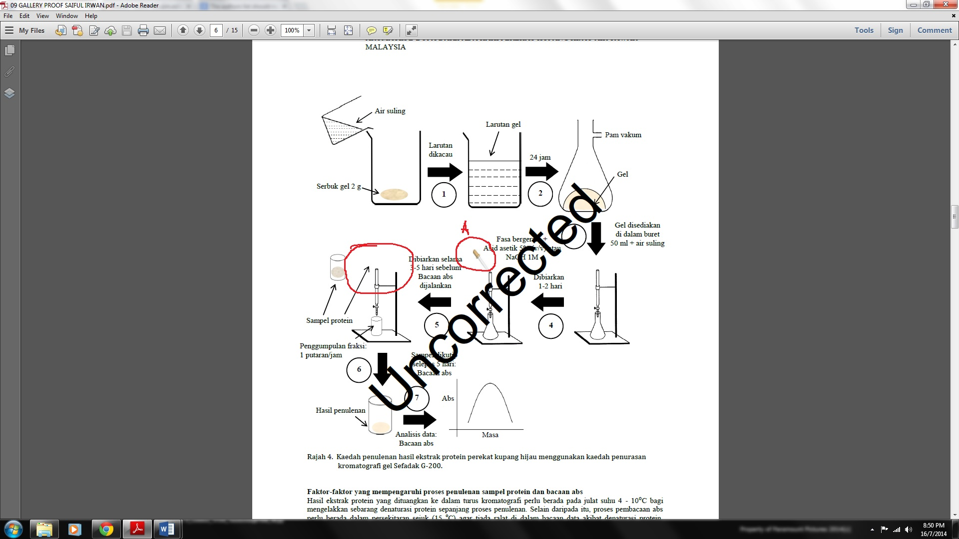
Pipet kecil kuning (berlabel A) tiada pada anak panah yang menunjukkan sampel protein (red cycle) – mungkin tertinggal semasa ‘copy and paste’
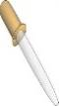

Uncorrected version: Garis puncak tertinggi dan rendah serta numbering setiap puncak tidak tersusun – di dalam corrected version, ianya telah digroupkan bagi memudahkan adjustment – garis tertinggi dan terendah harus berada betul-betul disebelah KANAN garisan paksi –Y (Hanya perlu menganjakkan garisan tersebut ke kanan sedikit agar lebih kemas) – numbor bagi setiap puncak mesti betul-betul berada di atas puncak.

Corrected version:

Puncak tertinggi = 0.91
Puncak terendah = 0.31
1
2
3
4
5
Rajah 4. Profil abs efluan hasil ekstrak protein bagi sampel 0.7% (v/v) asid perklorik dengan fasa bergerak asid asetik 5% (v/v) pada suhu 15 ⁰C dan jarak gelombang λ_{260nm.} Nombor puncak 1- 5: Hanya lengkung kitaran lengkap sahaja diambil untuk analisis asid amino L-DOPA.

Puncak tertinggi = 0.24
Puncak terendah = 0.04
1
2
3
4
5
6
Rajah 5. Profil abs efluan hasil ekstrak protein bagi sampel 0.7% (v/v) asid perklorik dengan fasa bergerak asid asetik 5% (v/v) pada suhu 15 ºC dan jarak gelombang λ_{280nm.} Nombor puncak 1- 6: Lengkung kitaran lengkap.

Puncak tertinggi = 0.137
Puncak terendah = 0.095
1
2
3
Rajah 6. Profil abs efluan hasil ekstrak protein bagi sampel 1.0% (v/v) asid perklorik dengan fasa bergerak asid asetik 5% (v/v) pada suhu 15 ºC dan jarak gelombang λ_{260nm}. Nombor puncak 1- 3: Lengkung kitaran lengkap.

Puncak tertinggi = 0.068
Puncak terendah = 0.043
1
2
3
Rajah 7. Profil abs efluan hasil ekstrak protein bagi sampel 1.0% (v/v) asid perklorik dengan fasa bergerak asid asetik 5% (v/v) pada suhu 15 ºC dan jarak gelombang λ_{280nm}. Nombor puncak 1- 3: Lengkung kitaran lengkap.

Puncak tertinggi = 0.34
1
2
3
4
5
Puncak terendah = 0.26
Rajah 8. Profil abs efluan hasil ekstrak protein bagi sampel 1.5% (v/v) asid perklorik dengan fasa bergerak NaOH 1M pada suhu 15 ºC dan jarak gelombang λ_{260nm}. Nombor puncak 1- 5: Lengkung kitaran lengkap.

Puncak tertinggi = 0.28
Puncak terendah = 0.18
1
2
3
Rajah 9. Profil abs efluan hasil ekstrak protein bagi sampel 1.5% (v/v) asid perklorik dengan fasa bergerak NaOH 1M pada suhu 15 ºC dan jarak gelombang λ_{280nm}. Nombor puncak 1- 3: Lengkung kitaran lengkap.

Page 318 positioned to low as compared to other pages - Might need to readjust the upper spacing so that the arrangement of the paper is consistent.

